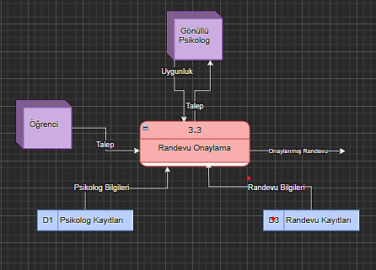

**AL** Başvuru  
**KONTROL ET** Başvuru  
**EĞER** eksik alan > 0  
 **İSE** öğrenciye iade et  
**DEĞİLSE**  
  **AL** Öğrenci ID  
  **BAK** önceki başvurular  
  **EĞER** başvuru = 0  
 **İSE** otomatik onayla  
 **DEĞİLSE**  
 **KONTROL ET** psikolog takvimi  
 **EĞER** uygunluk = EVET  
  **İSE** otomatik onayla  
 **DEĞİLSE** psikolog onayına gönder  
**SON**